# ●LEED黃金級驗證綠建築，衛福大樓資訊機房之建構思維

**衛生福利部資訊處約用管理師　吳永莊**

1. 衛生福利部(以下簡稱本部)新建辦公大樓位在南港台北捷運昆陽站附近，為地下2層、地上12層、鋼骨結構，總樓地板面積約1萬坪之辦公大樓，於103年5月底落成啟用，本部電腦機房相關資訊及網路設備隨同辦公大樓移遷，為配合政府所推行之綠色能源、節能減碳政策，及新建大樓符合LEED 能源與環境先導設計（Leadership in Energy and Environmental Design）黃金級驗證之需求，爰於新建大樓建置PUE能源使用效率 (Power Usage Effectiveness)≦1.5之資訊機房及相關網路設施，並利搬遷後各項資訊作業得以順利持續運作，及提供本部機房整併作業所需之設備空間。
2. PUE是由全球 IT 組織「Green Grid」所定義，藉由PUE值衡量一個電腦機房是否節能。PUE值的計算是以「電腦機房的總用電量」除以「電腦機房內資訊設備的總用電量」，PUE值越低代表機房越節能，非資訊設備(如:空調、電力、UPS、照明等設備)用電量越少。本部機房所能提供之即時動態PUE監測系統 包含整體PUE、電力PUE、空調PUE、照明PUE。
3. 本部機房參考綠色資訊機房的相關規定進行設計，包括TIA-942 數據中心電信基礎設施標準（Telecommunications Infrastructure Standard for Data Centers）及Green Grid，分別用來評估資訊機房的可用度（Availability）、可靠度（Reliability）及整體資料中心的用電效率是否符合節能；另外遵從實體資訊安全規範（CNS 17799/ISO 27001），以確保機房在節能減碳的條件下，具有高可靠度與高安全性（Security），設計重點如下:
4. 確保電力、空調、消防、環控、管線可靠及穩定度，人員及資產適當保護，機房實際運作人機安全無虞，操作環境空間舒適。
5. 節約整體耗能、電力功因損失、電力容量管理及空調節能。
6. 提供標準化、模組化的彈性設計，為符合現在需要及配合未來成長趨勢，達到運維成本最低，並將具有量化計算的標準納入紀錄。
7. **新建機房規劃建置作業分述如下：**
8. 空間規劃

本部機房規劃(如圖1)，分為6部分，含第一機房(44個機櫃)、第二機房(19個機櫃)、HCA機房(8個機櫃)、控制室、操作室、電力室。

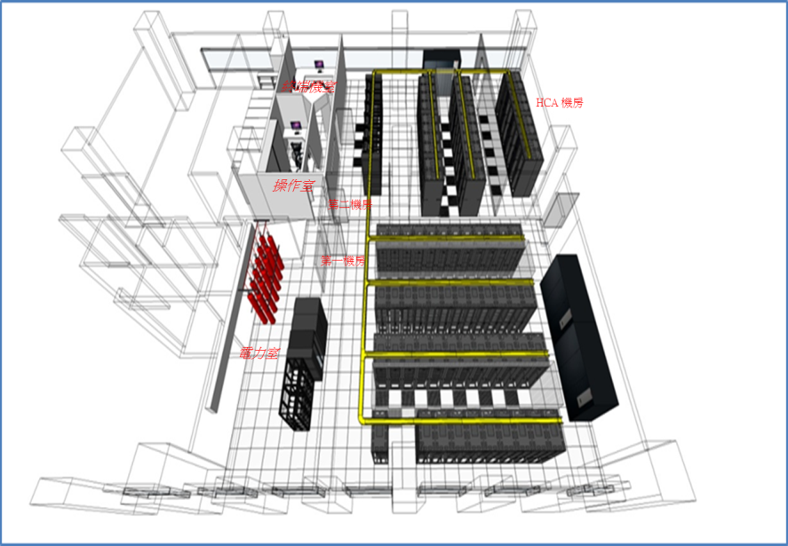圖1 衛生福利部機房空間配置圖

1. 結構化電力饋送系統

以高可用性、可靠性、靈活性、擴充性、可維護性為設計核心理念，選擇高效率模組式不斷電系統供電，整合運用突波抑制、自動電源切換、接地保護、冗餘控制、機房精密配電及監控管理，達成資訊機房結構化電力饋送系統。主電力櫃(MASTER-PDU)、UPS電力櫃(PDU)、IT配電櫃(RPP)到機架式電力模組(POU)，均設置電錶系統，可量測每一迴路電力的電流、電壓、實功、虛功、頻率、功率因素。並提供工業標準的Modbus Protocol、SNMP Protocol，以為即時PUE監測系統之所需。

1. 高效率模組式不斷電系統(UPS)

因機房用電電力耗損包含UPS系統的轉換效率損失(約4%~20%)以及PDU/RPP/POU的配電損失(約1%~1.5%)，其中UPS系統的轉換效率損失是最大的耗損來源。故本部使用2台(1+1)高輸出功因、低輸入電流諧波、高輸入功因、先進的電池管理技術、模組化高轉換效率(96%)的不斷電系統(EMERSON APM-300，每台6組30KVA功率模組，滿足N+1設計需求)，可降低無謂的能源耗損(5%)，提升機房用電效率達95%。

1. 採用機房專用精密空調結合自然冷卻(FreeCooling)功能

使用計算流體動力學軟體(CFD)進行模擬動態氣流模擬分析與統合考量各種設計因素，並參照ASHRAE (美國國家空調協會)的機房空調設計指南，本部採預先分析機房建築特性，因應氣流循環模式，結合空調自動控制系統，有效大幅降低冷卻系統所需的能源，規劃第一機房區、第二機房區機房高顯熱比精密空調系統，空調機風場模式為下出風/上回風，機櫃區採冷通道閉鎖，冷風由冷通道區通過機櫃及資訊相關設備，轉為熱風抵達中央之熱通道再由開放式回風，形成冷熱風循環，達到節能省電之效果，降低機房總用電量。空調設備並具有Modbus protocol可與環控系統整合，達到統合控制之目標。

本部機房位於南港，依據南港地區10年來氣象資料統計發現，每年12月至隔年3月份，月均溫低於攝氏18度，故於機房精密空調設備上方增設STULZ ECO2 FreeCooling套件，它是一套與精密空調機相互結合的設施，能在外氣條件許可時(氣溫低於攝氏18度)自動啟動FreeCooling，引進外部冷空氣進入精密空調，用以減輕、甚至於取代模組化冰水機轉運作工作量，經計算相關電力消耗條件，此模式運作下電腦機房PUE值可趨近於1.15。

1. 氣冷式模組化冰水機系統

因本部大樓已提供水冷式冰水系統之備用容量(50RT)，考量降低空調設備對水的依賴性，避免空調系統在停水的狀況下，因補水量不足，造成主機散熱不良而跳機，並考慮LEED不允許過度設計(Over Design)，同時考慮系統的操作簡單、易於維護保養及噪音防治問題，故規劃獨立於水系統之氣冷式模組化冰水機系統，採2N+1設計，分為2個群組輪流運轉並相互備援。氣冷式冰水主機之COP= 2.88優於ASHRAE 90.1之標準，符合LEED要求，當冰水溫度10度時，COP=3.28是優於本部大樓中央空調水冷系統COP=3.22。空調採下吹式送風設計，是為了讓空調效率達到最高，讓冷空氣只送到需要的地方及配合Free Cooling熱回風需求，設計為冷通道閉鎖。另於電腦機房專用冰水與大樓備用冰水系統之共管系統的兩端，安裝管路切換電動閥，提供切換水路的選擇。於大樓備用冰水系統接管處，設立BTU流量計，監測使用能源量，以提供能源使用分攤機制計算之基準。為避免冰水管路有漏水疑慮，設置防水堤及漏水偵測系統，並整合進入環控系統。結合機房環控系統功能，設置空調自動控制系統，管理電腦機房、電力室、操作室新設冰水式空調設備之交互輪值、系統故障時自動告警與當機房溫溼度達到設定條件時，自動或手動啟動備援空調設備等功能。

1. 機櫃

本部採用高適用性機櫃系統具有優秀的線纜管理性，以避免因網路跳線、KVM線及電源線擁擠，確保機櫃的散熱功能，維持機櫃前後冷熱氣流的順暢，達到提高設備的運轉性能和穩定性。

1. 消防系統

機房特別引進ARGON IG-01氬氣系統，因第一機房區與第二機房區為獨立防火區劃，因此增加設計了IG-01分區選擇閥式系統。德國Minimax氬氣自動滅火系統，是完全環保滅火技術，滅火藥劑為氬氣，完全沒有氟化物，不會破壞臭氧層，符合LEED EAc4 冷媒管理要求(滅火系統藥劑不可包含CFCs,HFCs, Halons)。保有其強力的滅火效果，也不會造成二次污染，更不會損害現場的精密儀器，為機房重要且不可或缺的安全設施。消防警示訊號並與機房環控系統以及大樓中央控制室連結。

1. 強化機房資訊安全

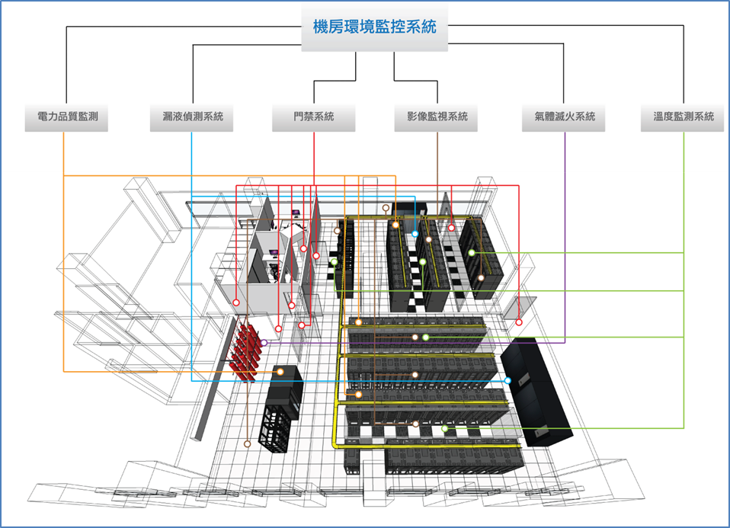機房各出入口均設置採用指紋或刷卡功能門禁機，機房內設置有監視攝影系統(IPCAM)，KVM提供存取電腦時的操作影像側錄(CCVSR)與儲存功能，有效管制並記錄人員進出與在機房內人員處理事務之狀況。機房內還有偵測每一個冷、熱通道之溫溼度、漏水及偵煙等偵測裝置，且機房環境監控系統(如圖2)已整合環境監視、空調、電力、自動氣體滅火系統、門禁、錄影等功能，滿足實體資訊安全建置。

圖2 機房環境監控系統

1. 機房佈線與整合

本部遵從新世代雲端網路機房的佈線架構，分為三個階層(MDA、HDA、EDA) 架構滿足第一機房、第二機房、HCA機房分隔之需求。並為因應機房內多重線纜管理需求，設有光纖、網路線、電力纜線專用的線路繞送系統(如圖3~圖8)。

MDA是網路設備的主要分配區(Main Distribution Area)，是核心路由交換器、骨幹設備、SAN架構等設備的集中區，也是網路實體線路的中心區。

HDA水平分佈區（Horizontal Distribution Area）：在電腦機房佈線設計中，做為一個交叉連接的區域。

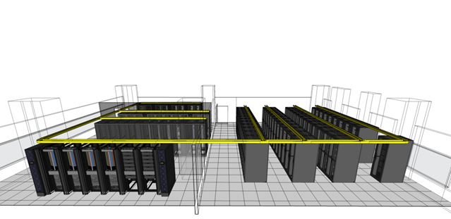EDA設備分佈區（Equipment Distribution Area）：是終端設備機架和機櫃使用的區域。

圖3 光纖線路繞送系統設計圖

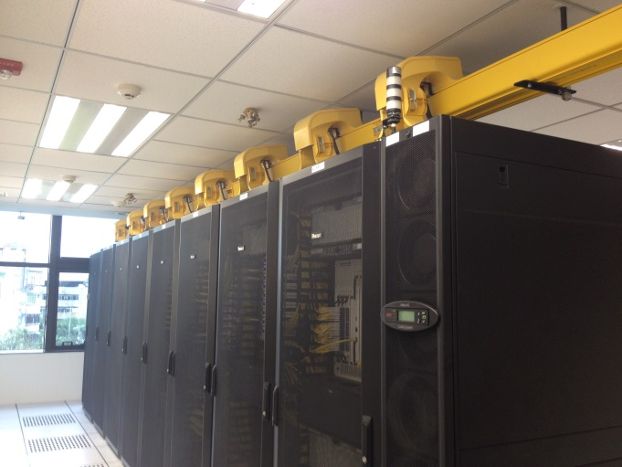

圖4 光纖線路繞送系統完工圖

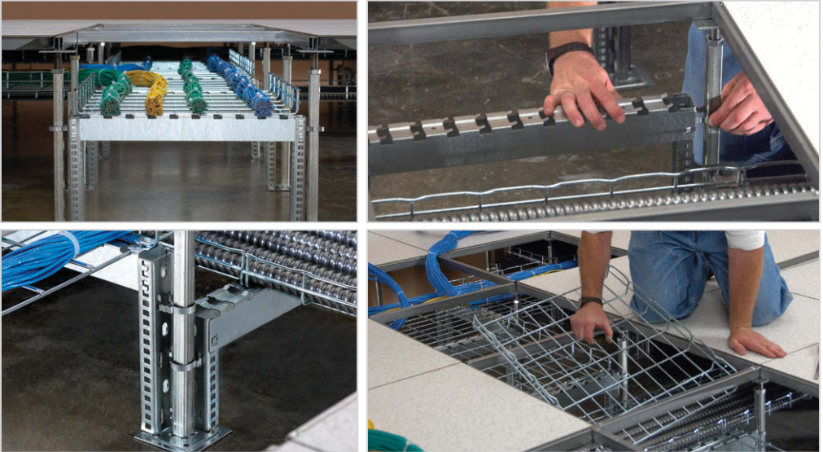

圖6 網路線路繞送系統完工圖

圖5 網路線路繞送系統施工圖

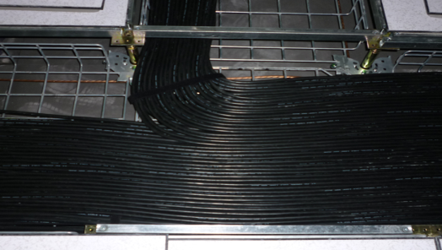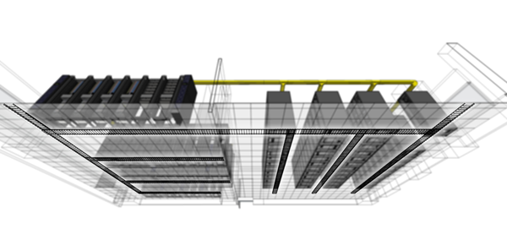

圖7 電力路線繞送系統設計圖

圖8 電力路線繞送系統完工圖

1. **節能成效**

統計103年7月~104年7月資料，本部機房即時動態PUE監測系統顯示本部機房PUE平均值為1.44，符合綠色機房之標準。尤其冬季低溫時自動啟動FreeCooling，PUE值更趨近於1.1之最佳節能狀況，本部引進自然冷卻節能空調之作業方式係為行政機關首創，雖非極緻完善，但已明顯降低能耗，達成節能減碳之目標，其施作經驗亦可作為其他機關導入類似機房節能措施之參考。

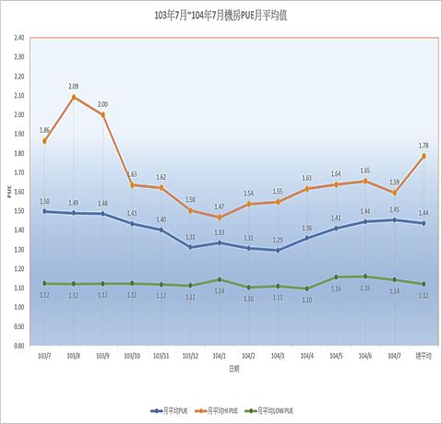

圖9 衛生福利部機房PUE月平均值 (藍線)